说 明 书 摘 要
本发明公开了一种基于注意力读出与竞争式更新的语言模型外置记忆方法，该方法具体包括如下步骤：S1，记忆-注意力注入，对于语言模型的一个或多个指定层，从固定容量记忆矩阵中以跨层注意力方式读出一个记忆读出量，对所述记忆读出量以所述记忆矩阵为键值进行至少一次残差式迭代精化，并将精化后的记忆读出量通过深度路由机制注入该层的残差流；S2，自动改写，在一次会话结束之后、所述记忆矩阵被后续会话读出之前，以一组可学习的改写查询作用于刚结束的本次会话的token表征序列，通过跨层注意力将该会话所含信息压缩为一个与记忆矩阵形状一致的候选记忆矩阵；S3，两阶段竞争。本发明能够在不修改预训练语言模型本体参数和不依赖任何外部检索系统的前提下，使语言模型在前向推理过程中以恒定的、与历史长度无关的计算开销访问跨会话长程信息。

权 利 要 求 书
1.一种基于注意力读出与竞争式更新的语言模型外置记忆方法，其特征在于，该方法具体包括如下步骤：
S1，记忆-注意力注入，在每一次推理会话内，对于语言模型的一个或多个指定层，以该层的输入隐状态作为查询，从固定容量记忆矩阵中以跨层注意力方式读出一个记忆读出量，对所述记忆读出量以所述记忆矩阵为键值进行至少一次残差式迭代精化，并将精化后的记忆读出量通过深度路由机制注入该层的残差流；
S2，自动改写，在一次会话结束之后、所述记忆矩阵被后续会话读出之前，以一组可学习的改写查询作用于刚结束的本次会话的token表征序列，通过跨层注意力将该会话所含信息压缩为一个与记忆矩阵形状一致的候选记忆矩阵；
S3，两阶段竞争，将旧记忆矩阵与候选矩阵沿槽位维拼接为长度为2K的拼接矩阵，以一组可学习的判定查询作用于拼接矩阵，执行基于softmax归一化的竞争式注意力更新，使旧槽位内容与新候选内容通过softmax归一化构成零和竞争，由竞争结果决定更新后记忆矩阵中每一槽位的内容，产出更新后的记忆矩阵，作为下一会话的初始记忆。
2.根据权利要求1所述的一种基于注意力读出与竞争式更新的语言模型外置记忆方法，其特征在于，所述语言模型的解码器层数为L，设置一个或多个被注入层的索引集合ℓ∈ {ℓ_1, ℓ_2, …, ℓ_m} ⊆ {1, 2, …, L}；所述S1中记忆-注意力注入具体为：
S11，为每一被注入层ℓ配置该层独有的可学习投影矩阵 W_Q^(read,ℓ)、W_K^(read,ℓ)、W_V^(read,ℓ) ∈ ℝ^{d×d}；设该层在当前推理位置的输入隐状态序列为 X_ℓ ∈ ℝ^{N×d}，其中N为当前序列长度；
S12，从固定容量记忆矩阵获得当前层、当前位置的记忆读出量，具体获取为：
m_ℓ=Softmax(X_ℓ·W_Q^(read,ℓ)·(M_c·W_K^(read,ℓ))^T/√d )· M_c·W_V^(read,ℓ)；
其中X_ℓ∈ℝ^(N×d)为该层当前输入隐状态序列，Softmax沿K维度归一化；
S13，将得到的 m_ℓ 作为该层的基础源加入残差流的可选源池中，设该层在沿深度方向已积累的可路由源池为：
V_{ℓ}=[b_{-1}, b_0, b_1, …, b_{ℓ-1} ]，
其中 b_{-1}:= m_ℓ 表示由本方法注入的记忆源，b_0 表示embedding层输出，b_1 … b_{ℓ-1} 表示来自此前各解码块的中间残差源；以可学习的伪查询 w_ℓ 对 V_{ℓ} 中的各源做softmax加权：
α_{v→ℓ} =exp( w_ℓ·RMSNorm(v))/Σ_{v'∈ V_ℓ}exp( w_ℓ·RMSNorm(v') )，
h_ℓ=Σ_{v∈V_ℓ}α_{v→ℓ}·v；
并以 h_ℓ 作为该层后续子层的实际输入。
3.根据权利要求2所述的一种基于注意力读出与竞争式更新的语言模型外置记忆方法，其特征在于，所述S1中还包括：引入精化深度R≥1，对r=1,2,...,R迭代执行：
m_ℓ^(r) = m_ℓ^(r-1) + CrossAttn^(read,ℓ,r)( m_ℓ^(r-1), M_c )，
其中各CrossAttn^(read,ℓ,r)拥有独立的可学习参数。
4.根据权利要求1所述的一种基于注意力读出与竞争式更新的语言模型外置记忆方法，其特征在于，所述S2具体包括：
S21，配置一组可学习的改写查询矩阵M_in∈ℝ^(K×d)，其行数与M_c的槽位数K一致；M_in各行以正交初始化，并在前向传播时为每一行叠加槽位位置编码以打破置换对称性；
S22，将本次会话压缩为候选记忆矩阵具体为：
E=Softmax(M_in·W_Q^(ext)·(C·W_K^(ext))^T/√d )· C· W_V^(ext)，
其中C∈ℝ^(N_c×d)为本次会话的token表征序列，W_Q^(ext)、W_K^(ext)、W_V^(ext)∈ℝ^(d×d)为可学习投影，E∈ℝ^(K×d)为压缩结果；
S23，将E作为M_new输出。
5.根据权利要求4所述的一种基于注意力读出与竞争式更新的语言模型外置记忆方法，其特征在于，所述S2还包括：引入提取深度L_E≥0，对ℓ=1,...,L_E迭代执行：
E^(0) = E，
E^(ℓ) = E^(ℓ-1) + CrossAttn^(ext,ℓ)( E^(ℓ-1), C )，
M_new := E^(L_E)，
其中各CrossAttn^(ext,ℓ)拥有独立的可学习参数。
6.根据权利要求1所述的一种基于注意力读出与竞争式更新的语言模型外置记忆方法，其特征在于，所述S3具体包括：
S31，将旧记忆与新候选沿槽位轴拼接：P=[M_c；M_new] ∈ ℝ^(2K×d)；
S32，配置一组可学习的判定查询矩阵M_judge∈ℝ^(K×d)，其行数与最终输出M_c'的槽位数K一致；M_judge以正交初始化并叠加槽位位置编码；
S33，以M_judge为初始槽位状态s^(0)，对i=1,...,T迭代执行下述竞争式更新，T为预设迭代次数：
Z_i = RMSNorm(s^(i-1))·W_Q^(judge)·(RMSNorm(P)·W_K^(judge))^T / √d；Â_i = norm_slot( Softmax_K(Z_i) )；u_i = Â_i·RMSNorm(P)·W_V^(judge)；s^(i) = GRU(u_i, s^(i-1))；M_c' = RMSNorm(s^(T))，
其中W_Q^(judge)、W_K^(judge)、W_V^(judge)∈ℝ^(d×d)为可学习投影；Softmax_K表示沿K个记忆槽位方向的softmax归一化，使拼接矩阵P中2K个输入槽位（K个旧槽位与K个新候选槽位）中每一个的注意力质量在K个记忆槽位之间零和分配；norm_slot表示对每一记忆槽位行做加权平均归一化使其行和为1；GRU为权重跨槽位共享、隐状态逐槽位独立的门控循环单元，实现逐槽位的保留/写入门控。
7.根据权利要求6所述的一种基于注意力读出与竞争式更新的语言模型外置记忆方法，其特征在于，所述S3中还包括：在执行Softmax归一化前，对每一输入列在K个输出槽中仅保留得分最高的k个，将其余位置的logits置为-∞，再做Softmax；其中k为预设的小整数；
执行Softmax归一化后，追加一个可学习的逐槽位门控向量g∈[0,1]^(K×1)，按下式进行门控融合：M_c' := (1-g) ⊙ M_c + g ⊙ M_judged，其中M_judged表示S33迭代结束后的输出。
8.根据权利要求2所述的一种基于注意力读出与竞争式更新的语言模型外置记忆方法，其特征在于，所述被注入层索引集合为所有层均注入、仅指定的若干层注入和按可学习的层选择门动态决定注入层中的任意一种。
9.根据权利要求1所述的一种基于注意力读出与竞争式更新的语言模型外置记忆方法，其特征在于，该方法所引入的可学习参数在语言模型本体参数冻结的条件下以端到端语言建模损失训练获得；且训练总损失中还包括一个深度路由记忆占比下限辅助损失L_floor：L_floor=(1/|𝓛|)·Σ_{ℓ∈𝓛} ReLU(τ−ᾱ_{mem,ℓ})，其中𝓛为全部被注入层的集合，ᾱ_{mem,ℓ}为第ℓ层深度路由分配给记忆源b_{-1}的softmax权重α_{b_{-1}→ℓ}在当前训练批次全部token位置上的平均值，τ∈(0,1)为预设下限阈值，ReLU(x)=max(x,0)；训练总损失为L=L_LM+λ_floor·L_floor，其中L_LM为语言建模损失，λ_floor>0为预设权重；该辅助损失仅在训练阶段生效，不改变推理阶段的任何计算。
10.根据权利要求1所述的一种基于注意力读出与竞争式更新的语言模型外置记忆方法，其特征在于，所述S3中的竞争式归一化注意力更新采用单轮判定实现，具体包括：S31'，将旧记忆与新候选沿槽位轴拼接：P=[M_c；M_new]∈ℝ^(2K×d)；S32'，配置一组可学习的判定查询矩阵M_judge∈ℝ^(K×d)，其行数与最终输出M_c'的槽位数K一致；S33'，按下式得到更新后的记忆：M_c'=Softmax(M_judge·W_Q^(judge)·(P·W_K^(judge))^T/√d)·P·W_V^(judge)，其中W_Q^(judge)、W_K^(judge)、W_V^(judge)∈ℝ^(d×d)为可学习投影；所述Softmax沿2K个输入方向归一化，使每一输出槽位的注意力权重在K个旧槽位与K个新候选槽位之间构成一个概率分布，旧槽位内容与新候选内容通过该概率分布实现零和竞争。
11.一种基于注意力读出与竞争式更新的语言模型外置记忆装置，其特征在于，包括：记忆维护模块，用于为每一会话上下文维护一个容量固定、与会话长度和历史长度均无关的记忆矩阵；记忆-注意力注入模块，用于执行如权利要求1至10中任一项所述方法中的步骤S1；自动改写模块，用于执行如权利要求1至10中任一项所述方法中的步骤S2；两阶段竞争模块，用于执行如权利要求1至10中任一项所述方法中的步骤S3。
12.一种电子设备，其特征在于，包括处理器与存储器，所述存储器存储有计算机程序，所述计算机程序被所述处理器执行时，实现如权利要求1至10中任一项所述的基于注意力读出与竞争式更新的语言模型外置记忆方法。
13.一种计算机可读存储介质，其上存储有计算机程序，其特征在于，所述计算机程序被处理器执行时，实现如权利要求1至10中任一项所述的基于注意力读出与竞争式更新的语言模型外置记忆方法。
说 明 书
一种基于注意力读出与竞争式更新的语言模型外置记忆方法
技术领域
本发明属于人工神经网络与自然语言处理技术领域，尤其涉及到一种基于注意力读出与竞争式更新的语言模型外置记忆方法。
背景技术
近年来部署于对话场景的大型预训练语言模型（Large Language Model，以下简称LLM）在长期会话、跨会话回忆、多日累积上下文等"长程记忆"任务上存在显著困难；本领域目前主要采用以下三类已有技术方案：
1.扩展上下文窗口（Extended Context Window）方案；该方案将历史对话以原始文本形式拼接到本次推理的输入上下文中，设上下文长度为 N，则标准自注意力的计算复杂度为 O(N^2)，在线性注意力变体中亦呈超线性增长。此外，每次推理需在显存中维护键值缓存（KV-cache），其占用与 N 成正比。代表性现有技术包括：长上下文Transformer类（如 Longformer、BigBird、StreamingLLM 等）；通过位置插值/外推扩展窗口长度的方法（如 Position Interpolation、YaRN 等）；
2.检索增强生成（Retrieval-Augmented Generation，RAG）方案；该方案将历史对话存入外部向量数据库，推理时先用嵌入模型对当前查询进行向量化、再以相似度检索方式取回若干段历史文本片段，并将这些片段重新拼入语言模型的上下文窗口。代表性现有技术包括传统 RAG 管线、各类检索式对话系统、以及"长期记忆插件"类外接组件；
3.用户级微调（Per-user Fine-tuning）方案；该方案对每个用户的对话历史在语言模型本体权重上进行增量微调，例如全参数微调、LoRA、Adapter等参数高效微调方法。
现有技术的缺点：
1.关于扩展上下文窗口方案的缺点：（1）随会话长度增加，单次推理的算力与显存成本单调增长，呈二次方或超线性，长期使用经济上不可持续；（2）注意力机制在长上下文中段存在"信息中部丢失"现象，即模型对位于上下文中部的信息利用率显著下降；（3）多数预训练模型对超出其训练时窗口长度的上下文外推能力弱，强行扩展会引入分布偏移；（4）历史信息以原始token形式重复进入上下文，缺乏"应记什么、应忘什么"的主动判别机制。
关于检索增强生成方案的缺点：（1）依赖外部独立基础设施（嵌入模型、向量库、检索管线、重排序模型），系统复杂度高，部署运维成本高；（2）检索器与语言模型在训练阶段相互解耦，无法联合学习"什么内容值得记忆"，记忆策略只能由人工启发式设计；（3）检索结果以自然语言文本形式回注上下文，仍然消耗与扩展窗口方案同等的token级算力；（4）每个用户的检索状态需在语言模型外部独立维护，难以满足端侧（on-device）私有记忆的需求。
关于用户级微调方案的缺点：（1）对每用户进行参数更新的算力开销巨大，难以扩展到大规模用户群；（2）微调容易引发灾难性遗忘（catastrophic forgetting），损害预训练阶段所学的通用能力；（3）每用户单独的参数副本体积通常远大于一段对话历史所需的存储空间，端侧部署不经济；（4）一旦微调完成，模型即"固化"了用户信息，难以做到主动忘记或细粒度更新某条具体记忆。
发明内容
本发明的目的在于克服上述现有技术中存在的不足，本发明能够在不修改预训练语言模型本体参数、不依赖任何外部检索系统、不扩展模型上下文窗口的前提下，使语言模型在前向推理过程中以恒定的、与历史长度无关的计算开销访问跨会话长程信息，并由方法本身判定哪些历史信息应被保留、哪些应被覆盖。
为了实现上述发明目的，本发明专利提供的技术方案如下：
一种基于注意力读出与竞争式更新的语言模型外置记忆方法，该方法具体包括如下步骤：
S1，记忆-注意力注入，在每一次推理会话内，对于语言模型的一个或多个指定层，以该层的输入隐状态作为查询，从固定容量记忆矩阵中以跨层注意力方式读出一个记忆读出量，对所述记忆读出量以所述记忆矩阵为键值进行至少一次残差式迭代精化，并将精化后的记忆读出量通过深度路由机制注入该层的残差流；
S2，自动改写，在一次会话结束之后、所述记忆矩阵被后续会话读出之前，以一组可学习的改写查询作用于刚结束的本次会话的token表征序列，通过跨层注意力将该会话所含信息压缩为一个与记忆矩阵形状一致的候选记忆矩阵；
S3，两阶段竞争，将旧记忆矩阵与候选矩阵沿槽位维拼接为长度为2K的拼接矩阵，以一组可学习的判定查询作用于拼接矩阵，执行基于softmax归一化的竞争式注意力更新，使旧槽位内容与新候选内容通过softmax归一化构成零和竞争，由竞争结果决定更新后记忆矩阵中每一槽位的内容，产出更新后的记忆矩阵，作为下一会话的初始记忆。
进一步地，所述语言模型的解码器层数为L，设置一个或多个被注入层的索引集合ℓ∈ {ℓ_1, ℓ_2, …, ℓ_m} ⊆ {1, 2, …, L}；所述S1中记忆-注意力注入具体为：
S11，为每一被注入层ℓ配置该层独有的可学习投影矩阵 W_Q^(read,ℓ)、W_K^(read,ℓ)、W_V^(read,ℓ) ∈ ℝ^{d×d}；设该层在当前推理位置的输入隐状态序列为 X_ℓ ∈ ℝ^{N×d}，其中N为当前序列长度；
S12，从固定容量记忆矩阵获得当前层、当前位置的记忆读出量，具体获取为：
m_ℓ=Softmax(X_ℓ·W_Q^(read,ℓ)·(M_c·W_K^(read,ℓ))^T/√d )· M_c·W_V^(read,ℓ)；
其中X_ℓ∈ℝ^(N×d)为该层当前输入隐状态序列，Softmax沿K维度归一化；
S13，将得到的 m_ℓ 作为该层的基础源加入残差流的可选源池中，设该层在沿深度方向已积累的可路由源池为：
V_{ℓ}=[b_{-1}, b_0, b_1, …, b_{ℓ-1} ]，
其中 b_{-1}:= m_ℓ 表示由本方法注入的记忆源，b_0 表示embedding层输出，b_1 … b_{ℓ-1} 表示来自此前各解码块的中间残差源；以可学习的伪查询 w_ℓ 对 V_{ℓ} 中的各源做softmax加权：
α_{v→ℓ} =exp( w_ℓ·RMSNorm(v))/Σ_{v'∈ V_ℓ}exp( w_ℓ·RMSNorm(v') )，
h_ℓ=Σ_{v∈V_ℓ}α_{v→ℓ}·v；
并以 h_ℓ 作为该层后续子层的实际输入。
进一步地，所述S1中还包括：引入精化深度R≥1，对r=1,2,...,R迭代执行：
m_ℓ^(r) = m_ℓ^(r-1) + CrossAttn^(read,ℓ,r)( m_ℓ^(r-1), M_c )，
其中各CrossAttn^(read,ℓ,r)拥有独立的可学习参数。
进一步地，所述S2具体包括：
S21，配置一组可学习的改写查询矩阵M_in∈ℝ^(K×d)，其行数与M_c的槽位数K一致；M_in各行以正交初始化，并在前向传播时为每一行叠加槽位位置编码以打破置换对称性；
S22，将本次会话压缩为候选记忆矩阵具体为：
E=Softmax(M_in·W_Q^(ext)·(C·W_K^(ext))^T/√d )· C· W_V^(ext)，
其中C∈ℝ^(N_c×d)为本次会话的token表征序列，W_Q^(ext)、W_K^(ext)、W_V^(ext)∈ℝ^(d×d)为可学习投影，E∈ℝ^(K×d)为压缩结果；
S23，将E作为M_new输出。
进一步地，所述S2还包括：引入提取深度L_E≥0，对ℓ=1,...,L_E迭代执行：
E^(0) = E，
E^(ℓ) = E^(ℓ-1) + CrossAttn^(ext,ℓ)( E^(ℓ-1), C )，
M_new := E^(L_E)，
其中各CrossAttn^(ext,ℓ)拥有独立的可学习参数。
进一步地，所述S3具体包括：
S31，将旧记忆与新候选沿槽位轴拼接：P=[M_c；M_new] ∈ ℝ^(2K×d)；
S32，配置一组可学习的判定查询矩阵M_judge∈ℝ^(K×d)，其行数与最终输出M_c'的槽位数K一致；M_judge以正交初始化并叠加槽位位置编码；
S33，以M_judge为初始槽位状态s^(0)，对i=1,...,T迭代执行下述竞争式更新，T为预设迭代次数：
Z_i = RMSNorm(s^(i-1))·W_Q^(judge)·(RMSNorm(P)·W_K^(judge))^T / √d；Â_i = norm_slot( Softmax_K(Z_i) )；u_i = Â_i·RMSNorm(P)·W_V^(judge)；s^(i) = GRU(u_i, s^(i-1))；M_c' = RMSNorm(s^(T))，
其中W_Q^(judge)、W_K^(judge)、W_V^(judge)∈ℝ^(d×d)为可学习投影；Softmax_K表示沿K个记忆槽位方向的softmax归一化，使拼接矩阵P中2K个输入槽位（K个旧槽位与K个新候选槽位）中每一个的注意力质量在K个记忆槽位之间零和分配；norm_slot表示对每一记忆槽位行做加权平均归一化使其行和为1；GRU为权重跨槽位共享、隐状态逐槽位独立的门控循环单元，实现逐槽位的保留/写入门控。
进一步地，所述S3中还包括：在执行Softmax归一化前，对每一输入列在K个输出槽中仅保留得分最高的k个，将其余位置的logits置为-∞，再做Softmax；其中k为预设的小整数；
执行Softmax归一化后，追加一个可学习的逐槽位门控向量g∈[0,1]^(K×1)，按下式进行门控融合：M_c' := (1-g) ⊙ M_c + g ⊙ M_judged，其中M_judged表示S33迭代结束后的输出。

进一步地，所述被注入层索引集合为所有层均注入、仅指定的若干层注入和按可学习的层选择门动态决定注入层中的任意一种。
进一步地，所述S3中的竞争式归一化注意力更新既可采用迭代式槽位竞争实现（以判定查询为初始槽位状态，迭代执行沿K个记忆槽位方向零和归一化的注意力读取与逐槽位门控状态更新），亦可采用单轮判定实现（以判定查询对拼接矩阵做一次沿2K个输入方向归一化的softmax注意力读取）；两种实现均使旧槽位内容与新候选内容构成零和竞争，均属于本发明的实施方式。
进一步地，所述方法引入的可学习参数在语言模型本体参数冻结的条件下以端到端语言建模损失训练获得，且训练目标中还包括一个深度路由记忆占比下限辅助损失，用于防止深度路由在训练早期将记忆源权重坍缩至零、保证阶段二与阶段三的参数获得持续的下游梯度；该辅助损失仅在训练阶段生效，不改变推理阶段的任何计算。
相应地，本发明还提供：一种语言模型外置记忆装置，包括记忆维护模块、记忆-注意力注入模块、自动改写模块与两阶段竞争模块，分别用于维护所述记忆矩阵及执行上述S1、S2、S3；一种电子设备，包括处理器与存储器，存储器中的计算机程序被处理器执行时实现上述方法；以及一种计算机可读存储介质，其上的计算机程序被处理器执行时实现上述方法。
基于上述技术方案，本发明专利一种基于注意力读出与竞争式更新的语言模型外置记忆方法经过实践应用取得了如下技术效果：
1.与“扩展上下文窗口”方案相比，本发明的注入方式使每次推理只需访问大小恒定的M_c，单token推理算力与会话历史长度无关，不存在二次方爆炸，相同硬件条件下可支持任意长会话。
2.与“检索增强生成”方案相比，本发明的改写与竞争完全在模型前向通路内由可学习参数完成，无需嵌入模型、向量库、检索管线、重排序模型；可学习查询使“什么应被记忆”由端到端任务损失自动学得，而非由人工启发式决定；竞争机制使“什么应被覆盖”亦由方法自身判定。
3.与“用户级微调”方案相比，本发明的方法均不修改语言模型本体参数，仅维护可在用户间共享的方法侧投影参数以及每用户极小的私有M_c（典型为数百KB到数MB级别）；不存在灾难性遗忘问题，可便捷地进行端侧部署。
附图说明
图1为本发明一种基于注意力读出与竞争式更新的语言模型外置记忆方法中的总体流程示意图。
图2为本发明实验一中推理开销随历史长度变化的对比示意图。
图3为本发明实验二中与检索增强生成方案的记忆召回质量对比示意图。
图4为本发明实验三中抗遗忘能力对比示意图。
图5为本发明实验四中消融实验结果示意图。
图6为本发明实验五中记忆容量K扫描结果示意图。
图7为本发明实验六中阶段三更新结构对比示意图。
具体实施方式
为使本发明的目的、技术方案和效果更加清楚明了，下面通过具体实例来描述本发明。但是应该理解，这些描述只是示例性的，而并非要限制本发明的范围。此外，在以下说明中，省略了对公知结构和技术的描述，以避免不必要地混淆本发明的概念。
实施例1，如图1所示，一种基于注意力读出与竞争式更新的语言模型外置记忆方法，该方法在语言模型的常规前向推理流程之外，额外配置一个尺寸为K×d的固定容量循环记忆矩阵，记为M_c，其中K为槽位数（典型取值为16、32、64、128、256、512、1024等固定整数），d与语言模型的隐层维度一致；每一会话上下文独立绑定一份私有的M_c。
需要说明的是，本发明所称“会话”按功能定义：指对话历史或输入token流中被划定为一次记忆写入单位的任意连续token片段。会话边界可按对话回合、固定token窗口（如每512个token）、时间间隔、话题或语义分段等任意方式划定，边界划定方式与切分粒度的改变不影响本方法的实施与效果；任何以连续片段为单位、周期性地将历史信息经可学习压缩写入固定容量记忆矩阵并以竞争方式更新的实现，无论其对历史的具体切分方式如何，均属于本发明所称按“会话”处理的范围。
本方法在工作时通过相互配合的以下三个阶段对所述记忆矩阵进行使用与维护：
阶段一：记忆-注意力注入；
在每一次推理会话内，对于语言模型的若干指定层，独立地、以本层的输入隐状态作为查询，从M_c中以跨层注意力方式读出一个与当前token位置一一对应的记忆读出量m，并将m通过深度路由机制注入该层的残差流。
具体地，记语言模型的解码器层数为L。设置一个或多个被注入层的索引集合ℓ∈{ℓ₁,ℓ₂,...,ℓ_m}⊆{1,2,...,L}。在被注入层ℓ处，本方法执行如下子步骤：
子步骤A1：为每一被注入层ℓ配置该层独有的可学习投影矩阵W_Q^(read,ℓ)、W_K^(read,ℓ)、W_V^(read,ℓ)∈ℝ^(d×d)。设该层在当前推理位置的输入隐状态序列为X_ℓ∈ℝ^(N×d)，其中N为当前序列长度。
子步骤A2：按下式从M_c中获得当前层、当前位置的记忆读出量：
m_ℓ=Softmax(X_ℓ·W_Q^(read,ℓ)·(M_c·W_K^(read,ℓ))^T/√d)·M_c·W_V^(read,ℓ)
其中m_ℓ∈ℝ^(N×d)。Softmax沿K维度（槽位轴）归一化，使每一个查询位置在K个记忆槽上得到一个概率分布。
子步骤A3：为提升读出质量，引入精化深度R≥1（本实施方式取R=4）；对r=1,2,...,R迭代执行：
m_ℓ^(r)=m_ℓ^(r-1)+CrossAttn^(read,ℓ,r)(m_ℓ^(r-1),M_c)
其中各CrossAttn^(read,ℓ,r)拥有独立的可学习参数。实验四的从零训练消融表明，去掉该迭代精化（R=0）时长程记忆增益几乎完全消失，故本发明将至少一次精化（R≥1）作为必要技术特征。
子步骤A4：将得到的m_ℓ作为该层的“基础源”加入残差流的可选源池中。设该层在沿深度方向已积累的可路由源池为V_ℓ=[b_{-1},b_0,b_1,...,b_{ℓ-1}]，其中b_{-1}:=m_ℓ表示由本方法注入的记忆源，b_0表示嵌入层输出，b_1...b_{ℓ-1}表示来自此前各解码块的中间残差源。本方法以可学习的伪查询w_ℓ对V_ℓ中的各源做softmax加权：
α_{v→ℓ}=exp(w_ℓ·RMSNorm(v))/Σ_{v'∈V_ℓ}exp(w_ℓ·RMSNorm(v'))
h_ℓ=Σ_{v∈V_ℓ}α_{v→ℓ}·v
并以h_ℓ作为该层后续子层的实际输入。
阶段二：自动改写（亦称“提取”）。
在一次会话结束之后、下一次会话开始之前，本方法以一组可学习的改写查询作用于刚结束的本次会话的token表征序列，通过跨层注意力将该会话所含信息自动压缩为一个与M_c形状一致的候选记忆矩阵M_new。
具体地，设刚结束的会话经语言模型嵌入层（或某一指定中间层）得到token表征序列C∈ℝ^(N_c×d)，N_c为该会话的token数。
子步骤B1：配置一组可学习的改写查询矩阵M_in∈ℝ^(K×d)，其行数与M_c的槽位数K一致。在初始化时，使M_in各行近似两两正交（例如以正交初始化获得）；并在前向传播时，为M_in的每一行加上一个槽位相关的位置编码（例如正弦Fourier型编码），以打破softmax的置换对称性。
子步骤B2：按下式将本次会话压缩为候选记忆矩阵：
E=Softmax(M_in·W_Q^(ext)·(C·W_K^(ext))^T/√d)·C·W_V^(ext)
其中W_Q^(ext)、W_K^(ext)、W_V^(ext)∈ℝ^(d×d)为可学习投影。E∈ℝ^(K×d)即为压缩结果。
子步骤B3（可选）：引入提取深度L_E≥0；对ℓ=1,...,L_E进行迭代精化：
E^(0)=E
E^(ℓ)=E^(ℓ-1)+CrossAttn^(ext,ℓ)(E^(ℓ-1),C)
M_new:=E^(L_E)
其中各CrossAttn^(ext,ℓ)拥有独立的可学习参数。
子步骤B4（可选）：当C来源于语言模型某中间层的隐状态时，对C在送入提取栈之前做RMSNorm归一化，以避免不同层的隐状态量级差异破坏注意力的数值稳定性。
阶段三：两阶段竞争。
本方法将旧记忆矩阵M_c与候选矩阵M_new沿槽位轴拼接为长度为2K的拼接矩阵，并以一组可学习的判定查询作为初始槽位状态，对拼接矩阵迭代执行沿槽位方向的竞争式归一化注意力读取与逐槽位门控状态更新，使旧槽位内容与新候选内容通过对K个记忆槽位的零和争夺实现竞争，从而产出更新后的记忆矩阵M_c'，作为下一会话的初始记忆。
具体地，阶段三紧接阶段二之后执行：
子步骤C1：将旧记忆与新候选沿槽位轴（第一维）拼接：
P=[M_c;M_new]∈ℝ^(2K×d)。
子步骤C2：配置一组可学习的判定查询矩阵M_judge∈ℝ^(K×d)，其行数与最终输出M_c'的槽位数K一致。M_judge同样采用正交初始化并叠加槽位位置编码以打破对称性。
子步骤C3：以M_judge为初始槽位状态s^(0)，对i=1,...,T（本实施方式T=3）迭代执行下述竞争式更新：
Z_i=RMSNorm(s^(i-1))·W_Q^(judge)·(RMSNorm(P)·W_K^(judge))^T/√d；Â_i=norm_slot(Softmax_K(Z_i))；u_i=Â_i·RMSNorm(P)·W_V^(judge)；s^(i)=GRU(u_i,s^(i-1))；M_c'=RMSNorm(s^(T))
其中W_Q^(judge)、W_K^(judge)、W_V^(judge)∈ℝ^(d×d)为可学习投影；Softmax_K表示沿K个记忆槽位方向的softmax归一化；norm_slot表示对每一槽位行做加权平均归一化使其行和为1；GRU为权重跨槽位共享、隐状态逐槽位独立的门控循环单元。该结构的竞争性体现在两处：其一，P中2K个输入槽位（K个旧槽位+K个新候选槽位）中每一个的注意力质量沿K个记忆槽位零和分配——任一旧内容或新候选要进入某一记忆槽位，必须在该槽位的竞争中压过其余参与方，旧内容与新内容因此展开直接争夺；其二，每一记忆槽位的GRU门控在“保留原有槽位状态”与“写入本轮竞争胜出内容”之间做逐槽位取舍。仅当新候选在竞争中胜出且门控选择写入时，旧槽位内容才被覆盖。本方法将此机制称为“遗忘防御”机制。
子步骤C4（可选）：为防止softmax在置换对称解附近塌缩为均匀分布而失去与具体输入的绑定能力，在执行子步骤C3的softmax之前，对每一输入列在K个输出槽中仅保留得分最高的k个，将其余位置的logits置为-∞，再做softmax。k为小整数（典型取值1、2、4、8、16）。该修正强制每一新候选信息只能绑定到至多k个槽位，破坏置换对称的平滑混合通路，使得槽位获得可识别的特化。
子步骤C5（可选）：作为子步骤C3输出之上的备选实施方式，可在子步骤C3之后追加一个可学习的逐槽位门控向量g∈[0,1]^(K×1)，按下式融合：
M_c':=(1-g)⊙M_c+g⊙M_judged
其中M_judged表示子步骤C3的直接输出。
三阶段方法的协同关系（本发明的核心创新）
本发明所要保护的并非阶段一、阶段二、阶段三中任何一个孤立阶段，而是三个阶段以下述特定方式相互协同所形成的整体方法：
（1）阶段一所读出的m_ℓ必须来自一个与会话长度无关的固定容量矩阵M_c，从而保证推理算力恒定；该恒定性的代价是M_c的容量受限（K×d）。这一容量约束正是阶段二与阶段三必须存在的根本原因——必须有一个机制决定“以有限容量装下无限长的会话史”。
（2）阶段二必须输出与M_c形状严格一致的K×d候选矩阵，使其能够直接进入阶段三的拼接竞争；若阶段二输出任意可变长度的摘要序列，则阶段三的固定2K-softmax竞争结构将无法成立。
（3）阶段三的竞争式归一化必须以阶段二输出的M_new与上一时刻的M_c拼接后的2K个槽位共同作为竞争参与方，且归一化必须在旧内容与新内容之间构成零和竞争（本实施方式沿K个记忆槽位方向归一化，使每一参与方的注意力质量在K个槽位间零和分配）；这一零和竞争结构是“遗忘防御”机制成立的关键（实验六给出了将其替换为非竞争式更新后的实测退化）。
（4）阶段一中“每层独立投影+深度路由”的注入方式与阶段三的竞争式更新存在反馈耦合：被注入层若能从M_c中读出与当前任务相关的信息，则该层的损失梯度会回传至阶段三的判定查询M_judge，从而引导其在下一次竞争中倾向于保留有用槽位；反之，若某槽位的内容长期不被任何注入层选中，则梯度信号自然弱化，阶段三在竞争中将更容易将其覆盖。这一“使用即保留、不用即遗忘”的隐式遗忘曲线由三阶段的耦合自动产生。
（5）阶段一的深度路由结构使得不同语义层级的语言模型层能够独立决定是否查询M_c，因而M_c在阶段二写入时可以同时承载多种语义层级的信息，而无需在写入时即分层分类——分层是由阶段一的读出过程自动完成的。这一“写入时不分层、读取时按需分层”的工作方式，是本发明区别于显式分层记忆模型的另一显著特征。
正是上述（1）至（5）所描述的相互依赖与相互绑定，使三个阶段共同构成一个不可分拆的方法整体；任意单独提取其中一个阶段，均无法实现本发明所声称的恒定算力下的长程记忆效果。
实施例1，一、实施环境，以一个公开可获得的预训练Transformer解码器架构语言模型为本体，记其层数L、隐层维度d。本实施方式以L=28、d=1024的0.6B参数规模模型，以及L=28、d=2048的1.7B参数规模模型为示例；本方法对模型的具体参数规模不作限定；运行环境为单卡通用GPU加速器（例如NVIDIA H100/H200/A100等）；本方法对加速器的具体型号、显存容量、互联拓扑不作限定；本实施方式优选采用语言模型本体参数冻结、仅训练本方法所引入的方法侧参数的策略。所述冻结策略本身并非本发明所主张保护的方法步骤，仅作为本方法在工程实施阶段的一种可选环境选择。
二、方法侧参数选取，在本实施方式中：记忆矩阵M_c的槽位数K=128，因此M_c∈ℝ^(128×d)，即0.6B配置下约256KB（bf16精度，128×1024×2字节）、1.7B配置下约512KB（128×2048×2字节）。
阶段一被注入层选为均匀分布于{1,2,...,L}中的若干层（典型选取每隔⌈L/4⌉层注入一次）；每层独立配置W_Q^(read,ℓ)、W_K^(read,ℓ)、W_V^(read,ℓ)三组d×d投影。
阶段一的精化深度R=4；为保证零初始化时不扰动语言模型原前向行为，各精化层的W_V^(read,ℓ,r)（r≥1）以零初始化（“ReZero”式）。
阶段二的提取深度L_E=4；M_in∈ℝ^(128×d)行向量以正交初始化，并在前向传播时叠加槽位维的正弦Fourier位置编码以打破对称性。
阶段二的输入源采用语言模型的某一中间层（例如ℓ_*=⌊L/2⌋）的隐状态，并经RMSNorm归一化后送入提取栈。
阶段三的判定查询M_judge∈ℝ^(128×d)同样以正交初始化+槽位位置编码；W_Q^(judge)、W_K^(judge)、W_V^(judge)为常规Xavier初始化的d×d投影；槽位竞争softmax沿K=128个槽位方向归一化并逐槽位做加权平均归一化；迭代次数T=3；GRU门控循环单元的隐状态维度为d。
阶段三可选的稀疏top-k模块取k=8。
阶段一的深度路由伪查询w_ℓ以零初始化，且对其bias项设置初始偏置以保证训练步0时本方法对模型前向输出实现“位级一致”，避免初始化噪声扰动。
三、方法的逐步运行流程，设当前为第t个会话；上一时刻的记忆矩阵记为M_c^(t-1)。本实施方式按下述步骤运行本方法：
步骤S1（推理阶段——阶段一执行）：将本次会话内的当前token序列依次送入语言模型；在每一被注入层ℓ处：计算X_ℓ；以W_Q^(read,ℓ)、W_K^(read,ℓ)、W_V^(read,ℓ)与M_c^(t-1)计算m_ℓ；对m_ℓ进行R次精化；将m_ℓ作为基础源b_{-1}加入该层的深度路由源池V_ℓ，并按可学习伪查询w_ℓ做softmax加权，得到h_ℓ作为该层后续子层的输入。循环直至本次会话结束。
步骤S2（会话间阶段——阶段二执行）：本次会话结束后，取本次会话所对应的token表征序列C；若C来自中间层，则对C进行RMSNorm归一化；以M_in为查询、C为键值做单次跨层注意力压缩得到E^(0)；对E^(0)进行L_E=4次提取精化，得到候选记忆M_new:=E^(L_E)。
步骤S3（会话间阶段——阶段三执行）：将M_c^(t-1)与M_new沿槽位轴拼接为P∈ℝ^(256×d)；以M_judge为初始槽位状态，对P执行T=3次迭代槽位竞争更新——每次迭代：计算槽位-输入注意力得分；若启用稀疏top-k模块，对每一输入列仅保留得分最高的k个槽位（其余置为-∞）；沿K个槽位方向做softmax并逐槽位加权平均归一化；读取加权值后以GRU更新槽位状态——迭代结束后经RMSNorm得到M_c^(t)；将M_c^(t)作为下一会话执行步骤S1时所使用的记忆矩阵。
步骤S4（多会话上下文部署）：对每一会话上下文u，独立维护其私有M_c^(t,u)；步骤S1至S3中所涉及的方法侧参数在所有会话上下文之间共享；M_c^(t,u)在端侧、用户加密云端或集中服务端中任一处存储，并在每次推理调用时按u索引载入。
四、方法侧参数的训练方式
本实施方式中，全部方法侧可学习参数（各被注入层的读出投影与精化层、深度路由伪查询w_ℓ、改写查询M_in、提取投影与提取精化层、判定查询M_judge与判定投影）在语言模型本体参数完全冻结的条件下联合训练获得。训练数据为多会话对话链（每会话512 token）；训练时按时间截断反向传播（TBPTT）方式展开连续k=3个会话：逐会话执行阶段二/阶段三的记忆写入，并对窗口内各会话在阶段一读出条件下计算逐token语言建模交叉熵损失（证据会话本身的损失被屏蔽，填充token不计损失），其中依赖跨会话历史信息的回调token的损失以1+5.0倍加权。优化器为AdamW（β₁=0.9，β₂=0.95），学习率1e-4（线性预热200步后余弦退火），共训练1000步，批大小4、梯度累积2（有效批大小8），梯度范数裁剪1.0；训练中以概率0.10随机将M_c置零（记忆dropout）、以概率0.05随机丢弃上下文会话（上下文dropout）。
训练总损失为 L = L_LM + λ_floor·L_floor。其中L_LM为上述加权语言建模损失；L_floor为深度路由记忆占比下限辅助损失（对应权利要求9）：L_floor = (1/|𝓛|)·Σ_{ℓ∈𝓛} ReLU(τ − ᾱ_{mem,ℓ})，其中𝓛为全部被注入层的集合，ᾱ_{mem,ℓ}为第ℓ层深度路由分配给记忆源b_{-1}的softmax权重α_{b_{-1}→ℓ}在当前批次全部token位置上的平均值；本实施方式取τ=0.10、λ_floor=0.5。该辅助损失属于负载均衡类辅助损失：若无此项，深度路由在训练早期会将记忆源权重坍缩至约0.001（与混合专家模型中的专家坍缩现象同型），使阶段二/阶段三的参数得不到下游梯度而无法训练（实测消融见实验四）；加入此项后，路由被强制保持对记忆源的最低采样量，方法方可端到端训练成功。该辅助损失仅在训练阶段生效，推理阶段的方法计算与之完全无关。
0.6B配置下方法侧可训练参数约41.5M（约为本体参数的6%）；训练在单卡NVIDIA H100上完成；随机种子取{1,2,3,4}，以多种子均值±标准差报告结果。
五、若干替代实施方式，本节列举若干可替换的实施方式，所述替换均落入本发明的保护范围：
关于阶段一注入位置：被注入层的索引集合可选为所有层均注入、仅指定的少数层注入、或按可学习的层选择门动态决定注入层。
关于阶段二输入源：C可选为嵌入层输出、任意指定中间层的隐状态、或多层隐状态的拼接或加权和。
关于阶段三槽位更新策略：可采用纯竞争模式（直接以C3的输出作为M_c^(t)）或门控模式（按C5与旧记忆做门控融合）。此外，迭代式槽位竞争更新（权利要求6）亦可简化为权利要求10所述的单轮跨2K维softmax判定：M_c'=Softmax(M_judge·W_Q^(judge)·(P·W_K^(judge))^T/√d)·P·W_V^(judge)，其中Softmax沿2K个输入方向归一化，使每一输出槽位的注意力权重在K个旧槽位与K个新候选槽位之间构成一个概率分布。该单轮变体结构更简单（无迭代、无门控循环单元，参数量约为迭代式实现的三分之一），从零训练的实测效果低于权利要求6所述迭代式实现（见实验六），但仍显著超过全部检索增强基线，可在算力或参数预算受限的场景作为备选实施方式。
关于稀疏top-k修正：可仅应用于阶段一、仅应用于阶段三，或同时应用于两者；k的典型取值为1、2、4、8、16。
关于阶段二/阶段三的执行时机：候选记忆矩阵的生成（阶段二）与竞争式更新（阶段三）既可在一次会话结束后立即同步执行，亦可延迟执行、异步执行或对多个会话批量执行；只要更新后的记忆矩阵在其被后续读出使用之前完成写入，执行时机与执行方式的改变均不影响本方法的实施与效果，均属于本发明的实施方式。
关于槽位数K：可在{16,32,64,128,256,512,1024,...}范围内选择。
关于数值精度与存储格式：M_c可以bf16、fp16、int8、int4等任意数值精度存储；存储位置可在用户终端、加密云端、可信执行环境或集中服务端。
六、适用领域
本方法的优选适用领域包括但不限于：智能对话助理、角色扮演与陪伴型AI、客户服务对话系统、自主编码与研究智能体、医疗对话系统（按患者维护记忆）、教育辅导系统（按学生维护记忆）、面向认知障碍人群的认知辅助系统、以及任何需要在不修改基座模型权重的前提下提供长程会话记忆能力的应用场景。
七、实验验证
为验证本发明的技术效果，以下在公开的长程会话记忆基准 LongMemEval-S 上对“具体实施方式”所述实施例进行系统实验。除特别说明外，实验均以参数完全冻结的 Qwen3-0.6B（L=28，d=1024）与 Qwen3-1.7B（L=28，d=2048）预训练语言模型为本体；默认记忆矩阵槽位数 K=128，读出精化深度 R=4，提取深度 L_E=4，阶段三采用权利要求 6 所述迭代式槽位竞争更新（T=3）。作为对照，权利要求 10 所述单轮 2K-softmax 判定变体亦按完全相同的配方从零训练并评测（见实验六）；除特别说明外，实验一至实验五均采用权利要求 6 实施方式。方法侧参数在 LongMemEval-S 训练划分（450 条会话链）上以端到端语言建模损失训练 1000 步获得（0.6B 配置下可训练参数约 41.5M，约为本体参数的 6%），并在验证划分（50 条会话链，每链约 50 个会话、每会话 512 token，即约 2.5 万 token 的跨会话历史）上评测。评测指标为“回调交叉熵”，即回调会话中必须依赖跨会话历史信息方能正确生成的关键 token 的平均交叉熵（单位 nats，越低越好）；记 Δ =（无记忆基线的回调交叉熵）−（被测方法的回调交叉熵），Δ 越大表示长程记忆对生成质量的改善越大。作为交叉熵之外的直观补充，部分实验同时报告“回调 token 贪心精确匹配率”，即对回调 token 逐位置取 argmax 预测与参考 token 的精确匹配比例（越高越好）。全部从零训练的对比与消融单元均使用与完整方法完全相同的训练数据、训练步数、优化器与超参数（见“方法侧参数的训练方式”一节）；各基线方案使用相同且同样冻结的语言模型本体，其可调设置（RAG 的检索器种类与 top-k、LoRA 的学习率与更新协议）均经扫描后取对基线最有利的组合作为主对比。全部实验的原始日志、检查点与配置文件均已存档。硬件环境为单卡 NVIDIA H100。
实验一：推理开销随历史长度的量化对比（与“扩展上下文窗口”方案对比）
实验设置：基线为将全部历史以原始 token 拼接进上下文窗口的同一 Qwen3-0.6B 模型；本发明按每 512 token 一个会话将历史逐会话写入固定容量记忆矩阵 M_c，推理时仅携带当前会话（512 token）与 M_c。历史长度 H 自 1,024 逐级倍增至 32,768 token（均为真实对话 token）。测量单次推理的预填充延时、推理峰值显存，以及维持该会话所需的持久状态大小（基线为 KV 缓存，本发明为当前会话 KV 缓存 + M_c）。每组测量重复 5 次取中位数。结果如表 1 与图 2 所示。
表 1 推理开销随历史长度 H 的变化（延时单位 ms，显存单位 GiB，存储单位 MiB）
历史长度 H  (token) | 基线  预填充延时 | 基线  峰值显存 | 基线  KV缓存 | 本发明  预填充延时 | 本发明  峰值显存 | 本发明  持久状态
1,024 | 19.2 | 1.35 | 168 | 22.9 | 1.63 | 56
2,048 | 23.2 | 1.48 | 280 | 22.9 | 1.63 | 56
4,096 | 41.7 | 1.75 | 504 | 22.8 | 1.63 | 56
8,192 | 94.5 | 2.29 | 952 | 22.8 | 1.63 | 56
16,384 | 243.3 | 3.38 | 1,848 | 22.8 | 1.63 | 56
32,768 | 718.9 | 5.54 | 3,640 | 22.8 | 1.63 | 56

实验结果：基线方案的预填充延时随 H 超线性增长（H 从 1,024 增至 32,768 时由 19.2ms 增至 718.9ms，约 37 倍），峰值显存由 1.35GiB 增至 5.54GiB，KV 缓存由 168MiB 线性增至 3,640MiB。本发明的预填充延时（约 22.8ms）、峰值显存（1.63GiB）与持久状态（约 56MiB）在全部 H 取值下保持恒定，与历史长度完全无关；会话结束时的一次性写入开销亦恒定（约 8.2ms/会话）。每用户需要长期保存的记忆仅为 M_c 矩阵本身（bf16 精度下 256KB），而基线在 H=32,768 时仅 KV 缓存即需约 3.6GB，相差约四个数量级。上述结果直接验证了“发明内容”所述技术效果 1。
实验二：记忆召回质量的量化对比（与“检索增强生成（RAG）”方案对比）
实验设置：RAG 基线将全部历史会话存入检索库，推理时以回调会话为查询检索 top-k 个历史会话并以原文拼入上下文，检索器分别采用（a）BM25 词法检索、（b）稠密向量检索（all-MiniLM-L6-v2 嵌入模型），并另设（c）“理想检索（oracle）”参照——直接将人工标注的证据会话拼入上下文；该参照仅代表本实验所用“检索-原文拼接”式 RAG 设置在检索器理想化（检准率 100%）时的表现上限，并非一切检索增强方案的理论上界。RAG 的语言模型本体与本发明相同且同样冻结。评测同一验证集上的回调交叉熵改善 Δ。结果如表 2 与图 3 所示。
表 2 与 RAG 方案的回调交叉熵改善 Δ 对比（nats，越大越好）
方法 | 额外上下文  token 数 | Δ（0.6B） | Δ（1.7B）
无记忆基线 | 0 | 0（参照） | 0（参照）
RAG（BM25 top-1） | 512 | +0.033 | —
RAG（BM25 top-3） | 1,536 | -0.012 | +0.253
RAG（稠密检索 top-1） | 512 | -0.016 | —
RAG（稠密检索 top-3） | 1,536 | +0.048 | +0.035
RAG（理想检索 top-3，参照） | ≈809 | +0.111 | +0.388
本发明（K=128，权利要求6实施方式） | 0 | +1.290±0.501（4种子） | +0.973±0.106（3种子）
本发明变体（单轮2K-softmax判定，权利要求10实施方式） | 0 | +0.724±0.317（4种子） | —

实验结果：0.6B 规模下，实际可部署的 RAG 变体最高仅取得 Δ=+0.048（稠密检索 top-3），即便“理想检索”参照亦仅 +0.111；本发明取得 Δ=+1.290±0.501，约为最优实际 RAG 变体的 27 倍、理想检索参照的 12 倍。1.7B 规模下本发明（+0.973±0.106）同样显著超过理想检索参照（+0.388）。以贪心精确匹配率度量时，本发明将回调 token 的逐位置命中率由 32.5%（无记忆）提升至 48.4%（记忆开启）。同时，RAG 每次推理需额外拼入数百至数千个检索 token，并依赖嵌入模型、向量库等外部基础设施；本发明额外 token 数为零，无任何外部检索组件。上述结果直接验证了“发明内容”所述技术效果 2。
实验三：抗遗忘能力的量化对比（与“用户级微调”方案对比）
实验设置：（a）本发明侧：对验证集 50 条链逐会话执行阶段二/阶段三的竞争式更新，每写入一个会话即测量一次回调交叉熵（回调 token 依赖链中较早会话的信息，故该指标同时度量“新信息采纳”与“旧信息保持”的综合效果）；（b）微调基线侧：模拟“按用户微调”的现有技术，对每条链（视为一名用户的历史）在同一 Qwen3-0.6B 本体上以 LoRA（秩 16，作用于全部注意力与前馈投影矩阵）进行持续微调，并扫过多种更新协议与学习率——包括顺序按会话更新与“联合离线”更新（将整链历史打乱后以相同总步数均匀采样，代表最强的每用户离线微调设定）。主对比采用 joint、lr=2e-05 的变体。同步测量（i）回调交叉熵与（ii）与微调域完全不同的域外通用文本（fineweb-edu 英文语料）上的交叉熵。结果如表 3 与图 4 所示。
表 3 抗遗忘能力与更新代价对比（Qwen3-0.6B）
对比项 | 本发明 | 用户级 LoRA 微调
回调交叉熵变化（整链持续更新后，越低越好） | -1.739 nats（50链平均，持续改善） | +0.689 nats（8链平均）
持续更新中旧信息是否回退 | 无（改善随写入单调积累，见图4(a)） | 有（后续会话的参数更新冲刷早期信息）
域外通用能力漂移（灾难性遗忘） | 严格为 0（本体参数冻结且未被修改） | +0.039 nats（见图4(b)）
每用户持久存储 | 256 KB（仅 M_c） | 38.5 MB（LoRA 适配器）
每会话更新开销 | 1 次前向写入，约 8.2 ms | 多步反向传播梯度更新
是否修改语言模型本体参数 | 否 | 是

实验结果：本发明在整链约 50 个会话的持续竞争式更新过程中，回调交叉熵持续下降、改善单调积累至 +1.739 nats（50 链平均，由 4.009 降至 2.270），已写入的信息在后续多达数十次竞争式更新后仍被保留；且因本体参数完全冻结，域外通用能力漂移严格为零。用户级 LoRA 微调基线（主对比：joint，lr=2e-05）在整链更新后回调交叉熵变化为 +0.689 nats，域外通用文本交叉熵上漂 +0.039 nats，表现出持续更新对早期信息与通用能力的双重损害；每用户需存储 38.5MB 适配器参数——为本发明每用户 256KB 记忆矩阵的约 154 倍，且每会话需多步反向传播（本发明仅需一次前向写入）。上述结果直接验证了“发明内容”所述技术效果 3。
实验四：三阶段协同与关键组件的消融实验
实验设置：为验证“三阶段方法的协同关系”一节所述“三个阶段构成不可分拆整体”的论断，以及阶段一内部关键设计选择的必要性，本实验分两层进行。第一层为从零训练的消融：在与完整方法完全相同的训练配方、数据与步数下，分别训练（a）完整方法；（b）读出精化深度 R=0（去掉阶段一的迭代读出）；（c）去掉深度路由 α-floor 辅助损失；（d）将阶段三的竞争式更新替换为“覆盖式”更新（每个新会话的候选矩阵直接覆盖旧记忆，无 2K 维零和竞争，从零训练）。第二层为评测时阶段消融：在完整方法训练好的检查点上，于推理时逐级关闭阶段，共享逐会话完全相同的阶段二提取输出。结果如表 4 与图 5 所示。
表 4 消融实验：回调交叉熵改善 Δ（nats；0.6B）
消融条件 | 从零训练 Δ | 评测时消融 Δ
完整方法（本发明） | +1.323±0.530（n=4） | +1.290±0.501
从零训练：无读出精化（R=0） | +0.049±0.025（n=4） | —
从零训练：无深度路由 α-floor | +0.060±0.071（n=4） | —
从零训练：无竞争更新（覆盖式） | +0.937（2种子） | —
评测时：仅阶段一（零记忆） | — | +0.049±0.042
评测时：阶段一+二（覆盖式） | — | -0.073±0.015
评测时：阶段一+二（均值式） | — | -0.074±0.008

实验结果：完整方法取得 +1.323±0.530（n=4） 的显著改善；从零训练去掉读出精化后坍缩至 +0.049±0.025（n=4），去掉深度路由 α-floor 后坍缩至 +0.060±0.071（n=4），而将阶段三替换为覆盖式更新并从零训练后仅取得 +0.937（2种子），均低于完整方法。评测时阶段消融呈现同样的“1+1+1>3”结构：仅阶段一（+0.049）与阶段一+二的两种无竞争变体（覆盖式 -0.073、均值式 -0.074）均接近或低于无记忆基线，只有三阶段全用才取得 +1.290（0.6B）与 +0.973（1.7B）的显著改善。其中，“阶段一+二（覆盖式）”的失败印证了“三阶段方法的协同关系”论断（3）——没有旧/新内容之间的零和竞争，“遗忘防御”机制不成立；“仅阶段一”的失败印证了论断（1）——没有阶段二/三，固定容量矩阵中不含任何历史信息可供读出。上述结果直接支撑了权利要求 1 将三个阶段作为整体保护的必要性。
实验五：记忆容量 K 扫描
实验设置：在与完整方法相同的训练配方下，仅改变记忆矩阵槽位数 K，分别取 K∈{32, 128, 512} 从零训练并在同一验证集上评测，以验证说明书中“K 可在 {16,32,64,128,256,512,1024,…} 范围内选择”的可实施性，并量化容量对记忆效果的影响。结果如表 5 与图 6 所示。
表 5 记忆容量 K 扫描（Qwen3-0.6B，从零训练）
槽位数 K | M_c 体积  (KB, bf16) | Δ（nats）
32 | 64 | +1.830
128 | 256 | +1.323
512 | 1024 | +0.847

实验结果：在所扫描的 K∈{32,128,512} 范围内，本发明均取得正的回调交叉熵改善，表明固定容量外置记忆在不同槽位预算下均可实施；默认配置 K=128（约 256KB/用户）在效果与存储之间取得良好折中。该结果支撑了说明书中关于 K 取值范围的实施方式陈述。
实验六：阶段三更新结构对比（与最接近的现有记忆更新结构对比）
实验设置：为直接回答“在关系记忆/门控记忆等现有记忆更新结构的基础上，本发明阶段三的竞争式判定更新是否显而易见”这一问题，本实验将阶段三的更新结构作为唯一变量：阶段一、阶段二、训练配方、数据与步数全部与完整方法保持逐位一致，仅将阶段三分别替换为下列结构后从零训练并评测：（a）权利要求 6 所述迭代式槽位竞争更新（本发明，T=3，4 种子）；（b）权利要求 10 所述单轮 2K-softmax 竞争判定（本发明的简化变体，4 种子）；（c）“关系记忆核（Relational Memory Core）”式更新——拼接矩阵 [M_c;M_new] 做普通自注意力（softmax 沿 2K 输入方向、每槽位独立归一化），取旧槽位位置的残差输出为新记忆，不设可学习判定查询、无槽位间零和竞争；（d）门控替换更新——每槽位以 sigmoid 门在旧槽位与新候选间线性插值（g·新+(1-g)·旧），无任何注意力竞争；（e）覆盖式更新——新候选直接覆盖旧记忆；（f）均值池化更新——全部历史候选的均值（评测时替换）。结果如表 6 与图 7 所示。
表 6 阶段三更新结构对比：回调交叉熵改善 Δ（nats；Qwen3-0.6B，除（f）外均从零训练，其余组件与训练配方完全相同）
阶段三更新结构 | Δ（nats）
（a）迭代式槽位竞争更新（权利要求 6，本发明） | +1.323±0.530（4种子）
（b）单轮 2K-softmax 竞争判定（权利要求 10） | +0.724±0.317（4种子）
（c）关系记忆核式自注意力更新（无判定查询） | +0.846（1种子）
（d）门控替换更新（无竞争） | +0.882（1种子）
（e）覆盖式更新（无竞争） | +0.937（2种子）
（f）均值池化更新（评测时） | -0.074±0.008

实验结果：（1）权利要求 6 所述迭代式槽位竞争更新取得全部受试更新结构中最优的 +1.323±0.530。其沿槽位方向的零和竞争迫使 K 个记忆槽位在旧内容与新候选之间显式争夺、并使各槽位分别特化于历史中的不同信息（避免了“全部槽位收敛到同一均值”的对称塌缩），是取得该效果的结构原因。（2）权利要求 10 所述单轮 2K-softmax 简化变体取得 +0.724±0.317，低于迭代式实现约 45%，但仍超过实验二中全部 RAG 变体（含理想检索参照 +0.111），可作为轻量备选实施方式。（3）三类公知更新结构（关系记忆核式自注意力 +0.846、门控替换 +0.882、覆盖式 +0.937）在本发明的阶段一/阶段二架构之上亦可获得正改善——这本身进一步印证了阶段一与阶段二的贡献（对照实验四：去掉读出精化或深度路由辅助损失后整体增益几乎归零）——但均比权利要求 6 的迭代式槽位竞争更新低约 30%~40%。（4）竞争式判定在推理期的必要性由实验四的评测时消融直接证明：在同一训练好的完整方法检查点上，仅将阶段三替换为覆盖式或均值式（不重新训练），改善即由 +1.290 骤降至 -0.073／-0.074，表明训练收敛后的系统实际依赖竞争式判定来维持跨会话记忆。综上：阶段三“以可学习判定查询驱动的迭代式槽位零和竞争”相对于公知的自注意力更新、门控替换与覆盖式更新具有实测的技术优势；该优势建立在阶段一/阶段二/阶段三整体协同的基础之上，任一公知结构的简单替换均不能达到完整方法的效果。
最后应当说明的是：以上实施例仅用以说明本发明的技术方案而非对其限制，尽管参照较佳实施例对本发明进行了详细的说明，所属领域的普通技术人员应当理解，依然可以对发明的具体实施方式进行修改或者对部分技术特征进行等同替换，而不脱离本发明技术方案的精神，其均应涵盖在本发明请求保护的技术方案范围。
说 明 书 附 图
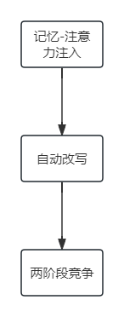
图1

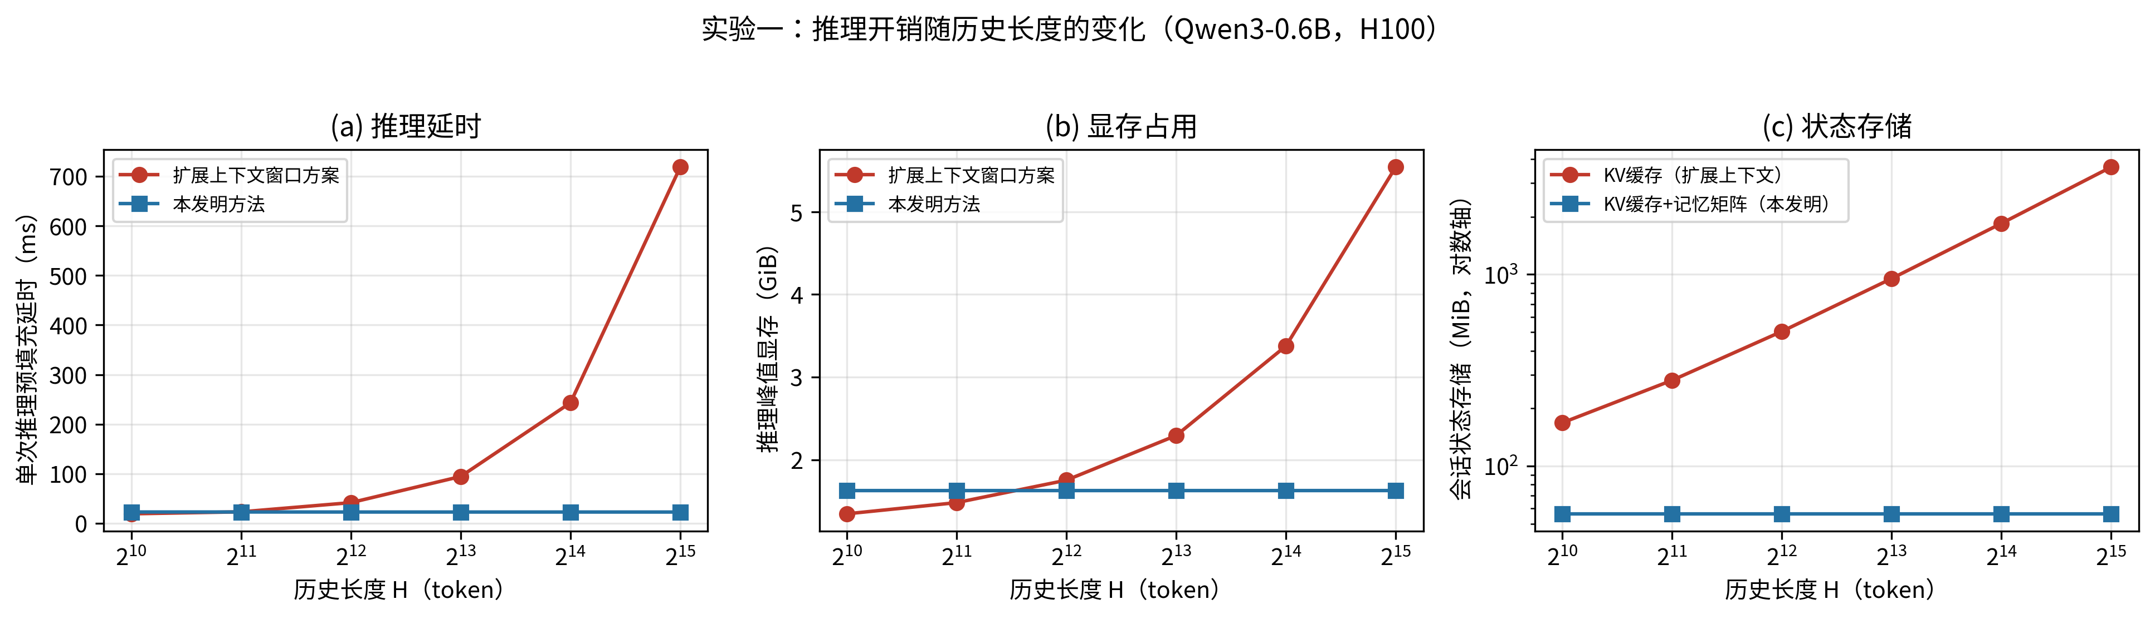
图2
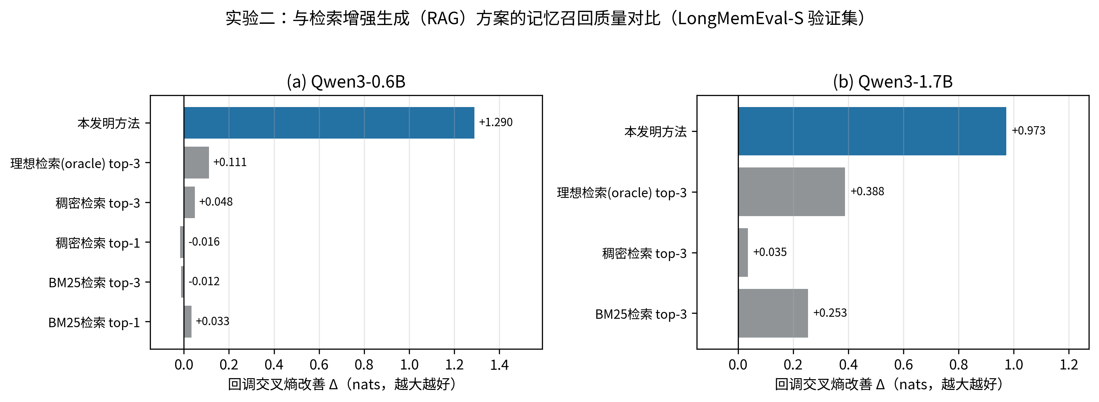
图3
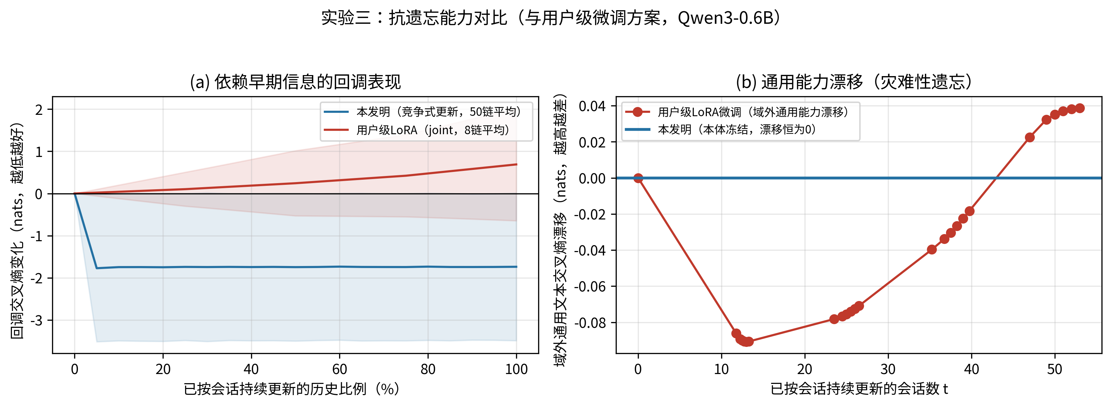
图4
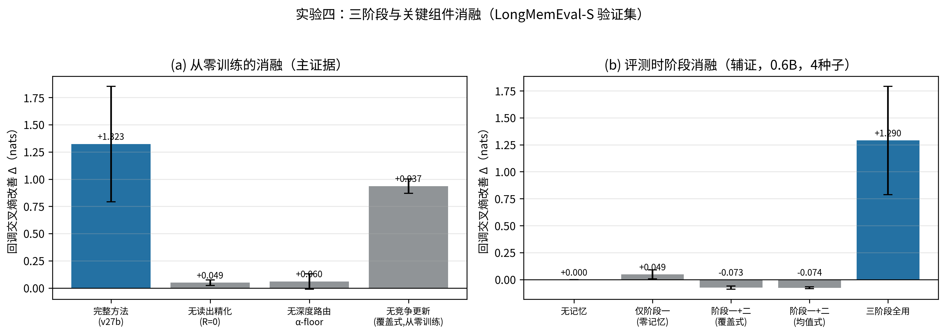
图5
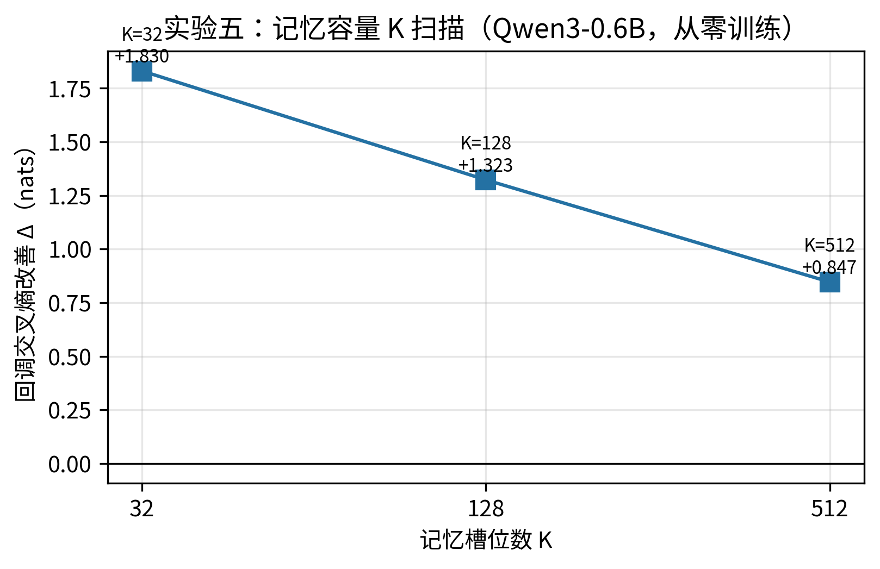
图6
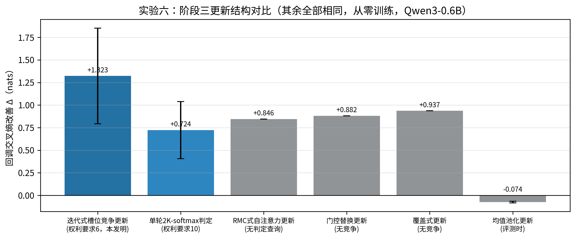
图7
摘 要 附 图


